ОПОВЕЩЕНИЕ
Администрация городского округа город Дзержинск информирует о проведении общественных обсуждений документации по внесению изменений в отношении документации по проекту межевания территории по ул. Чкалова в районе домов №№ 14-30 в п. Желнино в городском округе город Дзержинск Нижегородской области.
Проект будет размещен на официальном сайте администрации города https://адмдзержинск.рф 8 апреля 2026 года.
Порядок проведения общественных обсуждений осуществляется в соответствии с решением городской Думы г. Дзержинска от 23 июня 2020 года № 916 «Об утверждении Порядка организации и проведения общественных обсуждений по вопросам градостроительной деятельности».
Место и дата открытия экспозиции (экспозиций) проекта, подлежащего рассмотрению на общественных обсуждениях – 8 апреля 2026 года:
- на информационном стенде ул.Октябрьская, 5А;
- на информационном стенде, расположенном в помещении МБУ «Многофункциональный центр и ГА» ул.Гастелло, 11/25.
Сроки проведения экспозиции (экспозиций) проекта: с «8» апреля по «16» апреля 2026 года.
Дни и часы посещения экспозиции (экспозиций) проекта: понедельник, вторник, среда и пятница с 8:00 до 17:00.
Дни и время консультирования посетителей: понедельник и вторник с 9:00 до 16:00.
Предложения и замечания, касающиеся проекта, предоставлять в письменном виде в сроки проведения экспозиции по адресу:
- Нижегородская область, г.Дзержинск ул.Октябрьская, д.5А;
- по электронной почте - official@adm.dzr.nnov.ru; official@depgraddzr.ru;
- на официальный сайт администрации города - https://адмдзержинск.рф;
- в электронной системе ПОС - https://pos.gosuslugi.ru/backoffice/.
Предложения и замечания должны содержать информацию о лице, внесшем замечания и предложения:
- фамилию, имя, отчество (при наличии), адрес места жительства (регистрации), реквизиты документа, удостоверяющего личность, - для физических лиц;
- наименование, основной государственный регистрационный номер, место нахождения и адрес - для юридических лиц;
- реквизиты документа, устанавливающего или удостоверяющего права на земельные участки, объекты капитального строительства, помещения (при наличии).
Контактное лицо по вопросам публичных слушаний: Баранова Елена Борисовна – консультант департамента градостроительной деятельности, строительства и охраны объектов культурного наследия администрации города ((88313) 37-01-30).
Участниками публичных слушаний являются:
- граждане, постоянно проживающие на территории, в отношении которой подготовлен данный проект. Согласно сведениям, размещенным в Государственной информационной системе обеспечения градостроительной деятельности Нижегородской области (далее - ГИСОГД НО) в границах указанной территории расположены объекты индивидуального жилищного строительства в пос. Желнино по адресам: ул. Чкалова, дом 14А, ул. Чкалова, дом 14 , ул. Чкалова, дом 16, ул. Чкалова, дом 16А, ул. Чкалова, д. 16Г, ул. Чкалова, ул. Чкалова, д.14, ул. Чкалова, д. 16Г, ул. Чкалова, д. 16В, ул. Чкалова, д. 18, ул. Чкалова, д. 20, ул. Чкалова, д. 22, ул. Чкалова, д. 24, ул. Чкалова, д. 24, ул. Чкалова, 26, ул. Чкалова, 28, ул. Чкалова, 30, ул. Чкалова, дом 32, п. Желнино; - правообладатели находящихся в границах этой территории земельных участков и (или) расположенных на них объектов капитального строительства, О направлении информации Директору департамента управления делами Пырьевой К.В. 2 а также правообладатели помещений, являющихся частью указанных объектов капитального строительства. Согласно сведениям ГИСОГД НО в границах указанной территории находятся земельные участки с кадастровыми номерами: 52:21:0000206:2787, 52:21:0000206:2788, 52:21:0000206:2851, 52:21:0000206:1705, 52:21:0000206:1925, 52:21:0000206:38, 52:21:0000206:38, 52:21:0000206:1925, 52:21:0000206:1924, 52:21:0000206:1608, 52:21:0000206:1607, 52:21:0000206:1058, 52:21:0000206:581, 52:21:0000206:1634, 52:21:0000206:1654, 52:21:0000206:1653. 52:21:0000206:1072, 52:21:0000206:71, 52:21:0000000:4852, 52:21:0000206:68; а так же объекты капитального строительства с кадастровыми номерами 52:21:0000206:1945, 52:21:0000206:1239, 52:21:0000206:1697, 52:21:0000206:1922, 52:21:0000206:1923, 52:21:0000206:1369, 52:21:0000206:1147, 52:21:0000206:1684, 52:21:0000206:1464, 52:21:0000206:1657, 52:21:0000206:1658, 52:21:0000206:1469, 52:21:0000206:1587, 52:21:0000000:4600, 52:21:0000000:3143, 52:21:0000000:4598, 52:21:0000000:9841, 52:21:0000206:1664, 52:21:0000206:1710.
Проект планировки территории по ул. Чкалова в районе домов №№ 14-30 в п. Желнино в городском округе город Дзержинск Нижегородской области

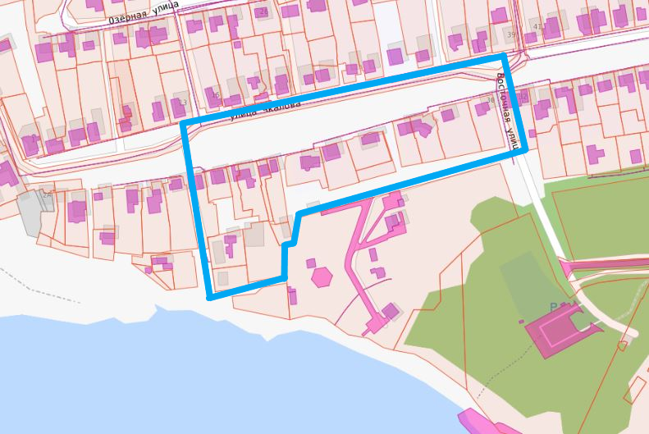
- границы земельных участков, учтенных в ЕГРН

- границы объектов капитального строительства, учтенных в ЕГРН

- границы подготовки проекта

